171_B_2_p_171

Вернуться к оглавлению книги

17 сентября 2014 г.
Балбесы здесь не ходят…..

Глава 171. Секреты гиператомного (доменного) намагничивания.

Раздел 1. От автора.

Прошел ровно месяц с того момента, когда я вам преподал урок, разьясняющий тонкие нюансы магнитных взаимодействий в МАГНИТНЫХ СИСТЕМАХ (См. Главу 166, Книга 2). Показал вам МЕТОДИКУ экспериментов (кстати, они ПРОСТЕЙШИЕ!). Объяснил, КАК качественно изменяются и дополняются базовые силовые взаимодействия в зависимости от РАЗНЫХ факторов, т.е. от МЕРНОСТЕЙ, и сопровождающих эти мерности нюансов (например, ЧЕТНОСТЕЙ/НЕЧЕТНОСТЕЙ, УСТОЙЧИВОСТЕЙ/НЕУСТОЙЧИВОСТЕЙ, ТОРСИОННОСТЕЙ, и пр. и пр.).
Правда, я вам не разделил эти мерности на ОБЫЧНЫЕ (вещественные) и КВАНТОВЫЕ (вещественно-полевые). Но по дальнейшему ходу пьесы вы САМИ начнёте их различать. Ибо ОБЫЧНЫЕ мерности базируются на привычных нам ЦИФИРКАХ.
А КВАНТОВЫЕ мерности – на ОСОБЕННОСТЯХ ЦИФИРОК.

Объясняю:
Все цифирки изначально выстроены в т.н. ЧИСЛОВОЙ РЯД. Это ОБЫЧНАЯ – ЛИНЕЙНАЯ мерность.
Но вот число ДЕСЯТЬ (базовые единица и нуль вместе - 10) – это ГЕРГОВЫЙ ПЕРИОД нашей десятеричной СИСТЕМЫ ИСЧИСЛЕНИЯ. И это – уже КВАНТОВАЯ МЕРНОСТЬ.

ЧЕТНОСТЬ и НЕЧЕТНОСТЬ делят числовой ряд на ДВА особых – попозиционно отличающихся на ЕДИНИЦУ, ряда. Это – тоже КВАНТОВАЯ МЕРНОСТЬ

Вышеприведенные простейшие (и все другие) КВАНТОВЫЕ мерности вы ТАК ЗАТАСКАЛИ (!), что для вас они НЕ представляют НИКАКОГО ИНТЕРЕСА.

И вы представления НЕ ИМЕЕТЕ (!), что эти ПРОСТЕЙШИЕ квантовые мерности, при некоторых ГЕОМЕТРИЧЕСКИХ обстоятельствах начинают выдавать ТАКИЕ ЧУДЕСА (!), о которых вы даже помыслить не можете.
Вместе с тем такими ЧУДЕСАМИ наш континуум буквально НАПИЧКАН, как селедками в бочке.
Хрень в том, что эти чудеса СОКРЫТЫ от наших ГЛАЗ (глаза – ГЛАВНЫЕ поставщики информации об окружающем нас, мире) и других органов чувств.
Но ТОЛЬКО СОКРЫТЫ! Сокрыты за прозрачным ЗАНАВЕСОМ.

Этот занавес – КВАНТОВЫЙ (оболочечный) – тот, который можно «просветить» только РАЗУМОМ.

ПРОСВЕТИТЬ занавес ЛЕГКО!
Но, для этого нужно ПОНИМАТЬ, что КВАНТОВЫЙ реал живет по ТОЧНО ТАКИМ ЖЕ (!) ЗАКОНАМ, которые действуют в нашем, привычном нам, «НЕ КВАНТОВОМ», реале.

Разница лишь в том, что квантовых реалов ОЧЕНЬ МНОГО, и у каждого из них СВОЯ СПЕЦИФИКА. А наш реал ОДИН – общий для всех квантовых реалов.
Наиболее близки к нам по ЛОГОСУ четыре квантовых реала: СУПЕРМИКРОСКОПИЧЕСКИЙ, МИКРОСКОПИЧЕСКИЙ, МАКРОСКОПИЧЕСКИЙ, и СУПЕРМАКРОСКОПИЧЕСКИЙ.
Наиболее далек – ГИПЕРПРОСТРАНСТВЕННЫЙ квантовый реал.

Знаете ПОЧЕМУ?
Потому, что гиперпространственный реал – это реал НАШЕГО МЫШЛЕНИЯ, реал ВСЕВСЕЛЕНСКОГО ПСИ-ПОЛЯ.
Это реал, который нам дается для просвечивания ОЧЕНЬ и ОЧЕНЬ НЕОХОТНО.
Можно сказать, что он НЕ ЖЕЛАЕТ иметь дел с нами. Ибо мы для него – «СМЕРТЕЛЬНЫЕ КОНКУРЕНТЫ». Но это ПОЛДЕЛА. Когда мы познакомимся с реалом нашего мышления мы РУХНЕМ в бездну УЖАСА.
Этот реал НАСТОЛЬКО (!) нечеловеческий, и даже не ЗВЕРСКИЙ, он просто УЖАСНЕЙШИЙ. По человечески ПОРЯДОЧНОГО там принципиально НЕТ ничего. Это реал САТАНЫ, реал ТЬМЫ.

Человечество появилось благодаря лишь тому, что ОТМОРОЗКИ реала САТАНЫ восстали против своего «Бога».
За то и были этапированы в ту область континуума мироздания, которая теперь является НАШЕЙ Вселенной. Там отморозков ОПРЕССОВАЛИ еще на один цикл, и привязали их друг к другу неразвязываемыми узлами БИОЛОГИИ.
В нашей Вселенной ВСЁ (!) построено из НАШИХ заарестованных ДУШ. Построено по ОБРАЗУ и ПОДОБИЮ САТАНЫ, только НАОБОРОТ – НАИЗНАНКУ – ИНВЕРТИРОВАННО.

Хочу правильно ОТПОЗИЦИОНИРОВАТЬ вас.
Вы все привыкли называть МАТЕРИЕЙ вещество.
ТАК вас научила СИОНская наука. Она НАМЕРЕННО (!) вывела понятие ПОЛЕ из сферы МАТЕРИИ. Т.е. оттопырила бездонную ПРОПАСТЬ между веществом и полем.
Просто так эту пропасть вам НЕ ПЕРЕПРЫГНУТЬ!

Так вот, запомните РАЗ и НАВСЕГДА:

На данном уровне развития наук НИКАК НЕЛЬЗЯ (!) считать ПОЛЕ не материей. Иначе, принципиально НЕВОЗМОЖНО перепрыгнуть ту бездонную пропасть, которую «заботливо» оформила для вас СИОНская наука.

Это ПОТОМ, на СЛЕДУЮЩЕМ этапе развития науки, когда человечество усвоит, что любое вещество – это есть ПОЛЯ в разных квантовых состояниях, уже можно будет переходить к понятию, что МАТЕРИЯ – это чисто ПСИ-ПОЛЕ (ДУХ).
Но ПСИ-ПОЛЕ в разных квантовых состояниях.
Этот этап будет уже СОЛЯРИСТИКОЙ.

Ну, а пока человечество ещё НЕ ДОРОСЛО даже до понимания, что ПОЛЕ (электрическое, магнитное, гравитационное, не говоря уже о ПСИ-ПОЛЕ, или даже о понятиях ПРОСТРАНСТВО и ВРЕМЯ) – это МАТЕРИЯ. Лишь небольшая часть «образованного» люда приблизительно ПОНИМАЕТ (подозревает, но сомневается), что к чему. Но, на бытовом уровне их понимание РАЗБИВАЕТСЯ о примитивные представления окружающих о материи.

Но я не об ЭТОМ хочу сказать.
Я хочу сказать, что точно так же, как и с понятием МАТЕРИЯ, СИОН обул вас с понятием МАКРОМИР.
Я вам СПЕЦОМ (!) выложил полностью весь ЕДИНЫЙ РЯД масштабов, который должен быть у вас в бошках, в качестве таблицы умножения.
Наиболее близки к нам по ЛОГОСУ четыре квантовых реала: СУПЕРМИКРОСКОПИЧЕСКИЙ, МИКРОСКОПИЧЕСКИЙ, МАКРОСКОПИЧЕСКИЙ, и СУПЕРМАКРОСКОПИЧЕСКИЙ.
Наиболее далек – ГИПЕРПРОСТРАНСТВЕННЫЙ квантовый реал – пятый «масштаб».

Запомните!

МАКРОСКОПИЧЕСКИЙ масштаб – это масштаб НАШЕГО существования и ощущений – НАШЕГО ПОНИМАНИЯ.

К этому масштабу относится всё то, что вы МОЖЕТЕ (!) попробовать на язык, обхватить и схватить руками, обойти, облететь, подглядеть и пр. и пр.

Развитие нашей СИОНской науки и техники постоянно наращивает (поднимает) верхнюю границу МАКРОМАСШТАБА. На текущий момент, как я знаю, верхняя граница тусуется где-то на радиусе 13,5 млд. световых лет. Изучена она ОЧЕНЬ ПЛОХО!

Эти 13,5 св. лет – СУЩИЙ МИЗЕР (НИЧТО! СУПЕРМИКРОСКОПИЧЕСКАЯ ТОЧКА!) по сравнению с РАДИУСОМ настоящих ПОЗИТРОНОВ, который звучит как 4,6х10 в степени 26 лет (читай - 4,6х10 в степени 26 СВЕТОВЫХ лет - практически БЕСКОНЕЧНОСТЬ!).
Позитронный реал – это уже настоящий СУПЕРМАКРОМАСШТАБ.

На данном уровне развития наук НИКАК НЕЛЬЗЯ (!) неверно понимать термин МАКРОМАСШТАБ.
Иначе НЕВОЗМОЖНО перепрыгнуть ту бездонную пропасть между МАКРОМАСШТАБОМ и СУПЕРМАКРОМАСШТАБОМ, которая вами даже НЕ ВИДНА!

Это ПОТОМ, на СЛЕДУЮЩЕМ этапе развития науки, когда человечество усвоит, что любое вещество и любые ПОЛЯ – это есть ЭЛЕКТРОН-ПОЗИТРОННЫЕ ПАРЫ в разных квантовых состояниях, уже можно будет переходить к понятию, что ВСЯ МАТЕРИЯ – это чисто ПСИ-ПОЛЕ (ДУХ), существующее НЕ только в разных квантовых состояниях, но и в ОДНОМ – ЕДИНОМ масштабе – в ГИПЕРМАСШТАБЕ, т.е. в масштабе НАШИХ ЧУВСТВ.
Что МАТЕРИЯ во взаимодействиях – это и есть наши ЧУВСТВА. Чувства ПСИ-ПОЛЯ (ДУХА).
Этот этап будет уже СОЛЯРИСТИКОЙ.

Сейчас для вас, сказанные мною слова звучат дикой ЕРЕСЬЮ. Но, то, что понял ОДИН человек, со временем начнут понимать другие, а потом и ВСЕ. Да и настоящая наука, стремясь к познанию мира, придет к этому.
Это – ОДНОЗНАЧНО! И это говорю вам Я, за несколько сотен лет вперед до торжества СОЛЯРИСТИКИ.

На данный момент это неважно. Всё равно до этой ИСТИНЫ доходить будете НЕ ВЫ, а ваши далекие потомки.
И то, если они появятся на свет….

Сдается мне, что у нашей цивилизации что-то пошло НЕ ТАК.
И, вполне возможно, что Бог втихушку готовит плацдарм для нашего УНИЧТОЖЕНИЯ, и появления НОВОЙ (другой) цивилизации - цивилизации с другими вводными (например, с рогами, копытами и хвостами, но с пластичными РУКАМИ, и с ГОЛОВАМИ вместо ЧУГУНКОВ).

Вам же, для счассття ДОСТАТОЧНО понимания того, что вы можете шевелиться и отбирать друг у друга обосранные трусы. Пока – это ваш способ существования и миропонимания. И, видимая перспектива у него – САМОУНИЧТОЖЕНИЕ.

Ну вот, добрался и до той мысли, которая будет вступлением для основной темы этой главы…

Мысль ПРОСТАЯ:
Для того, чтобы добраться до истинных механизмов ДОМЕННОГО (гиперпространственного, связывающего МОЛЕКУЛЫ и ГРУППЫ МОЛЕКУЛ (домены) в нечто единое – в «ЖЕЛЕЗЯКИ» и в МАГНИТЫ) в МАГНИТНОМ пространстве, нужно просто ОПРОКИНУТЬ (!) макромасштабные взаимодействия между дифференциальными (отдельными) магнитиками одинаковой формы и размеров, на нюансы БОЛЬШИХ ЧИСЕЛ (цифр - ГРУПП) и МИКРОСКОПИЧЕСКОГО МАСШТАБА, с точки зрения СИНХРОНИСТИЧНОСТИ.
И не нужны никакие БАКи.
Природа (САНСАРА) НЕ ЛЮБИТ, когда кто-то начинает её ГРЫЗТЬ. Но, она с РАДОСТЬЮ делится своей ЭНЕРГИЕЙ и ЗНАНИЯМИ (информацией о структурах) со всеми, кто ПРАВИЛЬНО её ПРОСИТ об этом.
Вот и всё…

Эту мысль я ПОДКРЕПЛЯЮ своими, легко повторяемыми и проверяемыми, экспериментами.
Технология проведения экспериментов точно такая же, как и в Главе 166.
Отчеты – фотки с комментариями.

Раздел 2. ДОМЕННЫЙ реал.

Я исхожу из СВОЕГО предположения, что магнитные ДОМЕНЫ – это огромные (многочисленные – из множества элементов) синхронизированные ГРУППЫ супермикромагнитиков – полевых СПИНОВ ЭЛЕКТРОНОВ (спин электрона равен ½, это означает, что половина его одномерных сфер-оболочек вращается в одну сторону, а вторая половина – в другую.
Сам электрон, как минимум ДВЕНАДЦАТИМЕРНЫЙ). Это понять, конечно СЛОЖНО, но, на всякую сложность есть своя простота.

Суть моей простоты обычна до ужасти:
Если считать электрон ИЗНАЧАЛЬНЫМ супермикромагнитиком-волчком, то для анализа, пользуясь ПРИНЦИПОМ ПОДОБИЯ (аналогичности) его можно представлять в виде обычного МАГНИТИКА.

И из некоторых множеств магнитиков можно лепить АНАЛОГИ ДОМЕНОВ.
Наблюдая за взаимодействиями таких МАКРОСКОПИЧЕСКИХ «доменов», можно ПОНЯТЬ, как происходят настоящие доменные взаимодействия, как в ЖЕЛЕЗЕ, так и в МАГНИТАХ.
И не только это. Интерпретация полученных результатов даёт (!) прекрасную картину (математическую модель) вообще для ЛЮБЫХ ЭЛЕКТРОМАГНИТНЫХ ВЗАИМОДЕЙСТВИЙ в ЛЮБЫХ СРЕДАХ, и НА ГРАНИЦАХ между любыми средами.

Итак, приступаю к экспериментам.
Для начала приведу вам ПЕРЕХОДНЫЙ момент из Главы 166.

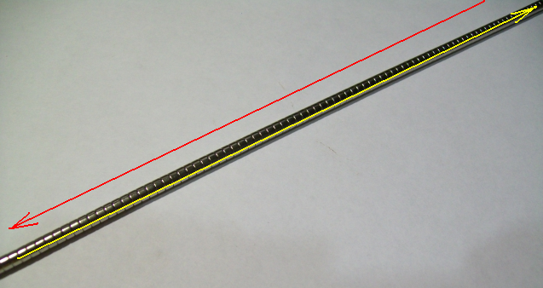

Рис. 1. Здесь я дорисовал ПОСТОРОННЮЮ (внешнюю, т.н. СТОРОННЮЮ) красную магнитную силовую линии. Она принадлежит ДРУГОМУ магниту – КВАНТОВОМУ вакуумному. ОН огромный, и эта силовая линия присутствует в нашем пространстве-времени НЕЗАМЕТНО. Всё потому, что её сила для НАС (для ВЕЩЕСТВЕННОГО мира!) настолько мизерна (но СКОРОСТЬ и ЧАСТОТА ОГРОМНЫ! Таковы, что эта (красная) силовая линия НЕ УСПЕВАЕТ как-то ощутимо провзаимодействовать с полюсами желтой магнитной силовой линии. Она просто чуть-чуть ДЕРГАЕТ их). Это Рис. 26 из Главы 166.

Я исхожу из СВОЕГО предположения (это кусок из моей ТЕОРИИ СОЛЯРИСТИКИ) что т.н. МАГНИТНЫЕ СИЛОВЫЕ ЛИНИИ – это адаптированное для человечества, лучшими его представителями, название (термин), присвоенное одной из составляющих СУПЕРСТРИНГА.

Другие составляющие называются ЭЛЕКТРОПОЛЕВЫМИ и ГРАВИТАЦИОННОПОЛЕВЫМИ.
ПСИ-ПОЛЕ идет ОСОБНЯКОМ – оно – надполе ОБРАТНОГО интегрального (обжимающего) действия – ФЛЮГЕРНОЕ поле.

Именно это соображение даёт мне право заменить электроны магнитиками.

Результат я уже ЗНАЮ, поэтому говорю сразу:

Мои теоретические предположения БЛЕСТЯЩЕ (!) подтвердились!
Т.е. я, опираясь на магнитики ПЕРЕПРОВЕРИЛ свою теорию ДОМЕННОГО НАМАГНИЧИВАНИЯ железяк и магнитов (плюс всех пара, диа и ферро магнетиков, они все «на одну рожу», только «раскрашены» разными МЮ и ЭПСИЛОН).

Хрень в том, что у моей ДОМЕННОЙ теории есть выход на ЗАМЕЧАТЕЛЬНЕЙШИЕ явления магнитного реала. Эти явления вы уже частично знаете.
Но УШМИ не стригёте.

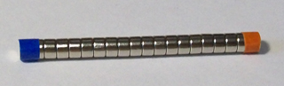

Рис. 2. Перед вами АНАЛОГ магнитного ДОМЕНА. Но этот аналог ОДИН-ОДИНЁШИНЕК (рядом НЕТ таких же!), т.е. он – в СВОБОДНОМ ПРОСТРАНСТВЕ – в НЕ мешающейся и НЕ сопротивляющейся его переориентациям, внешней СРЕДЕ.
Это пакет ОБЫЧНЫХ САМОСОБРАВШИХСЯ магнитиков, т.е. это отдельный составной ДИФФЕРЕНЦИАЛЬНЫЙ МАГНИТ.
У пакета есть ДВА полюса – синий – СЕВЕРНЫЙ и красный – ЮЖНЫЙ.

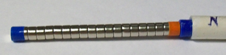

Рис. 3. Для того, чтобы вы НЕ подумали, что я НАЁ!ЫВАЮ вас (вы же СОМНЕВАСТЫ и НЕВЕРАСТЫ!), я спецом воспользовался магнитным ИНДИКАТОРОМ. Всё чётко – ЮЖНЫЙ (красный) полюс дифференциального составного магнита притягивается к СЕВЕРНОМУ (синему) полюсу индикатора.

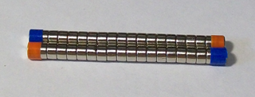

Рис. 4. Два АНАЛОГА магнитных доменов в СВОБОДНОЙ СРЕДЕ ведут себя, как и положено (как, обычно мы и наблюдаем в реале). Они входят в силовой КЛИНЧ (как два цепных пса, оказавшиеся на воле и рядом), при котором ЮЖНЫЕ полюса притягиваются к СЕВЕРНЫМ (и наоборот). Ничто же НЕ МЕШАЕТ (!) им развернуться друг к другу ТАК, чтобы произошел КЛИНЧ.

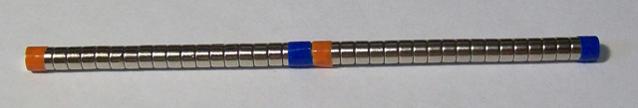

Рис. 5. Но в КЛИНЧ можно войти и ДРУГИМ способом. Например, ТАКИМ – «в жопу носом». Теперь посмотрите на интересную ОСОБЕННОСТЬ – на концах этого клинчевого пространственного соединения доменов РАЗНЫЕ полюса, как и у обычных ДОМЕНОВ. Сие означает, что если таких доменов будет СУПЕРМНОГО, то всю линию можно ЗАМКНУТЬ концами в МАГНИТОНЕЙТРАЛЬНОЕ (магнитонеактивное) КОЛЬЦО – в силовое кольцо ПСИ-ПОЛЯ. Получится магнитонейтральный супердомен, магнитное поле которого, УШЛО из внешнего пространства во внутреннее (пространственно ИНВЕРТИРОВАЛОСЬ).

Другими словами, в некотором масштабе замыкания (при определенном РАДИУСЕ, когда становится возможным ЗАМЫКАНИЕ) происходит «ИСЧЕЗНОВЕНИЕ» магнитных силовых линий из НАРУЖНОГО ПРОСТРАНСТВА во ВНУТРЕННЕЕЕ пространство, теперь уже самих НЕМАГНИТНЫХ «магнитов».
А попросту ПСИ-ПОЛЕ из своего магнитного внешнего выражения (оттопыривания) ПРЯЧЕТСЯ (уходит) в ДРУГУЮ среду, в другие ДВА соседние МАСШТАБА событий – в МИКРОМАСШТАБ внутреннего строения ВЕЩЕСТВА (здесь – вещества, а вообще-то – МАТЕРИИ), и в СУПЕРМАКРОМАСШТАБ – во ВСЕОХВАТНЫЙ масштаб КОЛЬЦЕВОГО (в общем случае – СФЕРИЧЕСКОГО) ЗАМЫКАНИЯ.

Между этими масштабами СУПЕРПРОПАСТЬ, которой являемся, как это ни странно – МЫ – наше мышачье мышление-сознание.

ПСИ-ПОЛЕ, спрятавшись в два параллельных нашему МАКРОМАСШТАБУ, масштаба, УХОДИТ от нас, от нашей ЧУВСТВЕННОСТИ, и мы его НИКАК НЕ ФИКСИРУЕМ.

Но, у нас всегда есть и остается в распоряжении его «родитель» - магнитное поле ПОСТОЯННЫХ, и не очень, МАГНИТОВ, в т.ч. и магнитные поля планет.
Ну, а обычные магниты – это вообще ШЕДЕВР хитростей природы: Попробуй, догадайся, что магнитные поля обычных магнитов – это локальные (одиночные, изолированные) инверсные КВАНТЫ РАЗУМА – КВАНТЫ СИЛ – кванты ПСИ-ПОЛЯ.

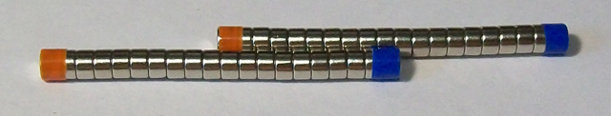

Рис. 6. А этот снимок – СУПЕР!
Впервые (!) за историю науки, вы собственными глазками ВИДИТЕ (я спецом для ВАС оттопырил это!) как живут и взаимодействуют магнитные ДОМЕНЫ (частички РАЗУМА – частички ПСИ-ПОЛЯ – частички овеществленного ЖИВОГО квантового мироздания) в условиях ОДНОМЕРНОЙ (параллельно-линейной) свободы, единственной свободы, которую могут дать ВНУТРЕННИЕ СТРУКТУРЫ плотных веществ, например магнитожесткой СТАЛИ, феррита, самарий-кобальта, неодима и других материалов хороших ПОСТОЯННЫХ МАГНИТОВ.

Обратите внимание: Домены соединяются между собой в ПОЛУКЛИНЧЕ (МОЙ термин!), т.е. НЕ в тех видах клинчей, которые я показал вам на Рис. 4 и 5, а именно в ПОЛУКЛИНЧЕ!

Суть ПОЛУКЛИНЧА в том, что любой ПОЛЮС ДОМЕНА примагничивается к магнитонеактивной СЕРЕДИНЕ рядом находящегося линейно-параллельного домена.

В большом МАССИВЕ таких полуклинчей общая упорядоченность доменов напоминает уже полярную ПОЛУШАХМАТНОСТЬ. Возникает она на основе, пока никак не оформленного, явления с названием (МОЙ термин) полуволновая СВОБОДА одномерного СИНХРОНИЗАЦИОННОГО СПИНОВОГО СДВИГА.

Этот спиновый СДВИГ возникает при НАМАГНИЧИВАНИИ магнитов. Для ПОСТОЯННЫХ магнитов он – РАЗОВЫЙ – в момент НАМАГНИЧИВАНИЯ. А для магнитомягких «железяк» он может повторяться бесконечное количество раз, и каждый раз по своему, в полной зависимости от намагничивающего (индукторного) поля.

Ну вот, вступление сделал.
Иллюстрацию ПОЛУШАХМАТНОГО поля вы уже видели в Главе 166. Вот она.

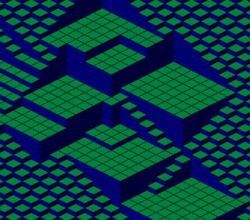

Рис. 7. Декодировочная подсказка (код-шифр) мне от САНСАРЫ по предмету ДОМЕННЫЕ СТРУКТУРЫ в намагниченных материалах. Теперь и вы знаете этот код… Рисунок взят из Интернета.. Это Рис. 28 из Главы 166.

Дальнейший материал очень СЛОЖНЫЙ! Он для тех, кто продвинут.
А те, кто проходил мимо, могут отдыхать.

Ибо он на базе МОЕЙ ДОМЕННОЙ (читай – КВАНТОВОЙ) ТЕОРИИ и затрагивает ТЕ балдж-стринговые нюансы, которые одновременно ОБЪЕДИНЯЮТ, но и тут же РАЗЪЕДИНЯЮТ (!) между собой МАГНИТНЫЕ поля и ПСИ-ПОЛЯ.

Я ПОКАЖУ вам ЕДИНОБОРСТВО встречных магнитных силовых линий на ВНЕШНИХ ГРАНИЦАХ обычных МАГНИТОВ.
Покажу ТЕ магнитные силовые линии, которые создают БЛИЖНИЕ, ощущаемые и фиксируемые НАМИ (нашими приборами и аппаратурой) СИЛЫ (искривления макропространств и макровремён) вблизи (!) магнитов.

Покажу и ТЕ магнитные силовые линии, которые, по сути уже НЕ магнитные, а ГРАВИТАЦИОННЫЕ – оборотные к ПСИ-ПОЛЕВЫМ (можно сказать, что они ПСИ-ПОЛЕВЫЕ – оборотные к ГРАВИТАЦИОННЫМ. Сути дела это НЕ изменит. Меняется только ЗНАК их учёта).
Но, всё это я вам обскажу ПОЗЖЕ, после того, как вы начнёте прорубаться, что к чему. А сейчас – БЕСПОЛЕЗНО!

Ну, а сейчас, я продолжаю свои магнитно-доменные эксперименты.

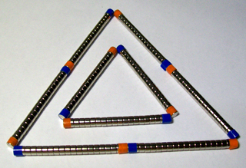

Рис. 8. Новая ПЛОСКОСТНАЯ КВАНТОВАЯ реальность - двумерные КЛИНЧИ с замыканием в КОЛЬЦА. Здесь кольца ТРЕУГОЛЬНЫЕ – малое и большое. По сути – они ОДНО и ТО ЖЕ – ПОДОБНЫ и ПОХОЖИ. Их ГЕОМЕТРИЧЕСКИЕ свойства ОДИНАКОВЫ и не зависят от размеров (свойства инвариантны). Треугольники (здесь – РАВНОСТОРОННИЕ) – это СИМВОЛ и ОЛИЦЕТВОРЕНИЕ абсолютной ЖЕСТКОСТИ. Угол соответствия – 120 градусов – ПИ/3.

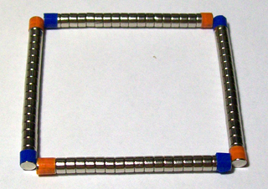

Рис. 9. Тоже новая плоскостная квантовая реальность – КВАДРАТНОЕ КОЛЬЦО. Его геометрические свойства так же ИНВАРИАНТНЫ (не зависят от размеров). Квадрат – это СИМВОЛ и ОЛИЦЕТВОРЕНИЕ дуальной (неоднозначной) УПРУГОСТИ. Угол соответствия – 90 градусов - ПИ/2). Его геометрия имеет очень небольшие границы устойчивости.
Небольшая деформация из диагонального направления и…. (См. Рис. 11).

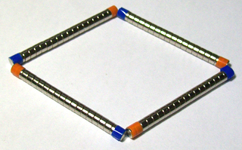

Рис. 10. РОМБ – как вариант РАКУРСНОГО взгляда (с иного направления – ИЗМЕРЕНИЯ – с ДИАГОНАЛЬНОГО) на КВАДРАТ.

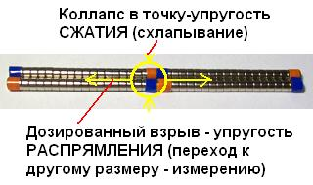

Рис. 11. А это – ШЕДЕВР УПРУГОСТИ. Совершенно НЕОЖИДАННЫЙ плоскостной магнитный эффект! РОМБ, как и КВАДРАТ, автоматически СХЛАПЫВАЮТСЯ в такой линейный плоскостной КЛИНЧ. Т.е. явно оттопыривается свойство магнитных (доменных) ромбов и квадратов стремиться СЖАТЬСЯ в НУЛЬ (в точку КЛИНЧА) в одном измерении, и максимально РАСПРАВИТЬСЯ в другом (ортогональном) измерении. Заметьте – это ДУАЛЬНОСТЬ понятия УПРУГОСТЬ – упругость, имеющая внешним эффектом СЖАТИЕ, и упругость, имеющая внешним эффектом РАСПРЯМЛЕНИЕ. Между собой СЖАТИЕ и РАСПРЯМЛЕНИЕ связаны НАМЕРТВО!
Этот неожиданный магнитный эффект прекрасно иллюстрирует (!) многомерное УПРУГОСТНОЕ ЕДИНСТВО понятия ВЗРЫВ (например, взрыв в САСОВО).
Взрывы бываю ЭКСПЛОЗИВНЫЕ (взрыв наружу) и ИМПЛОЗИВНЫЕ (взрыв внутрь). В реале, с точки зрения КВАНТОВЫХ взаимодействий ОБЫЧНЫЙ, привычный нашему сознанию, атомный взрыв – это АНАЛОГ магнитной упругости на ГРАНИЦЕ между веществом и полем. Поле забирает в себя ВЕЩЕСТВО, но в ответ выдаёт ЭНЕРГИЮ (движение) на всех частотах спектра. Это ЭКСПЛОЗИЯ.
А Сасовский взрыв – это ИМПЛОЗИЯ. Поле забрало подавляющую часть ВЕЩЕСТВА, но в ответ выдало мизерную ЭНЕРГИЮ.
Внимание!
Здесь ЭКСПЛОЗИЯ и ИМПЛОЗИЯ рассматриваются мной, лишь как ТЕНДЕНЦИИ.
Чистые эксплозия и имплозия возможны только в КОСМИЧЕСКОЙ АЛХИМИИ, на том уровне и в тех временах, когда из электрон-позитронных пар создавалось всё многообразие вещественно-полевых форм и явлений нашей Вселенной! Т.е. это давно прошедший этап.

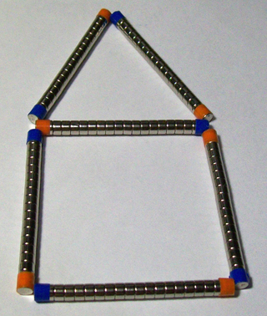

Рис.12. Эта форма – тоже ШЕДЕВР! Это наш ДОМ. Он одновременно и абсолютно ЖЕСТКИЙ (крыша), и СУПЕРУПРУГИЙ (жильё).
Жесткость и суперупругость между собой связаны в единую неразделимую СУПЕРПРОЧНУЮ геометрическую конструкцию, которая для ЛЮБЫХ внешних пинков НЕСОКРУШИМА. Но, несокрушима лишь для пинков из двумерной плоскости своего нахождения.
Мы же (наша Вселенная) живем в многомерной двенадцатимерности, и наш дом, как минимум двенадцатимерный. Посему наш дом (но не мы сами) НЕСОКРУШИМ и в КОСМОСЕ. Он САМОВОССТАНАВЛИВАЮЩИЙСЯ в пространствах и во временах – АТЛАНТИДА (по Крайону).

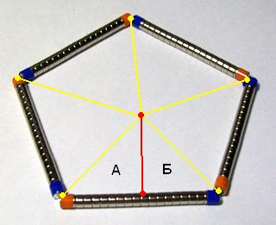

Рис. 13. Магнитный ПЯТИУГОЛЬНИК. Пять РАВНОБЕДРЕННЫХ треугольников – пять одинаковых секторов по 72 градуса – по ПИ/5. Вместе – десять ПРЯМОУГОЛЬНЫХ треугольников. Если вместо желтых линий поставить жесткие ребра, то и пятиугольник становится абсолютно жестким в своей плоскостной внешней двумерности (двумерности нахождения). Но, заменить желтые линии просто так такими же магнитными доменами, из которых состоят стороны пятиугольника НЕВОЗМОЖНО. Для этого нужен ещё один сложный магнитный элемент – СУПЕРЭЛЕМЕНТ – ШЕСТИУГОЛЬНИК из шести равносторонних ТРЕУГОЛЬНИКОВ.
Но, в плоскостной двумерности заменить желтые линии всё равно НЕВОЗМОЖНО! Надо, чтобы они были СОИЗМЕРИМЫ с рёбрами пятиугольника…

Однако, если мы перейдем в СЛЕДУЮЩЕЕ ПРОСТРАНСТВЕННОЕ измерение – в ТРЕТЬЕ, т.е. в ОБЪЁМ, то в объёме, при наличии нужного количества пятиугольников, треугольников и шестиугольников, АВТОМАТИЧЕСКИ САМОСОБИРАЮТСЯ (клинчуются!) в те объёмные конфигурации, которые являются СУПЕРУНИВЕРСАЛЬНЫМИ – ГИПЕРВСЕЛЕНСКИМИ.
Первопричина невозможности замены желтых линий в том, что законы квантования материи НЕ дают такой возможности из-за того, что пятиугольники, треугольники, квадраты, ромбы, прямоугольники и шестиугольники существуют в РАЗНЫХ пересекающихся ПЛОСКОСТЯХ (в разных их УГЛОВЫХ положениях в многомерности протопространства), что совершенно ИДЕНТИЧНО существованию в разные МОМЕНТЫ ФАЗОВОГО ВРЕМЕНИ.
Поскольку между разными моментами времени всё же есть моменты их пересечения (моменты накладывания друг на друга), а значит и моменты для СИЛОВОГО (магнитного) ВЗАИМОДЕЙСТВИЯ с межвременным (пространственным) результатом, то этот результат ОБЯЗАТЕЛЬНО проявляется.
Проявляется в виде УСТОЙЧИВЫХ некоторое время (некоторый период) конструкций.
И дальше, с каждым периодом (360 градусов – 2ПИ) ВРАЩЕНИЯ фазового времени, СЛОЖНОСТЬ нарастающих (саморазвивающихся – саморастущих!) магнитно-доменных конструкций увеличивается. Из первоначального множества отдельных одинаковых разноориентированных (разновременных) доменов ВЫКРИСТАЛЛИЗОВЫВАЕТСЯ множество жестких и устойчивых равносторонних ТРЕУГОЛЬНИКОВ. В следующем цикле, из таких треугольников кристаллизуются РОМБЫ и ШЕСТИУГОЛЬНИКИ. Эти конфигурации сами по себе, во внешнем контуре, неустойчивы (нет ребер жесткостей в центры конфигураций). Но они ФОНОМ присутствуют в ВИРТУАЛЬНОМ виде, самособираясь и распадаясь. Аналогично с КВАДРАТАМИ, ПРЯМОУГОЛЬНИКАМИ и ПЯТИУГОЛЬНИКАМИ.
Но, однажды, в этой стремительной КРУГОВЕРТИ виртуальных (квадраты, ромбы, прямоугольники, пятиугольники и шестиугольники) и реальных (равносторонние треугольники) объектов, весь возможный ЦИКЛ квантовых состояний заканчивается (для нас, для нашего понимания явлений – это типа СЛУЧАЙНОСТЬ – флюктуация. На самом деле – это окончание полного цикла поискового перебора квантовых состояний – акт деятельности РАЗУМА – ПСИ-ПОЛЯ.
И цикл этот заканчивается НОВЫМ квантовым состоянием – ГИПЕРПРОСТРАНСТВЕННЫМ квантовым скачком в ДРУГОЕ ИЗМЕРЕНИЕ – в ОБЪЁМ. Т.е. в пространство в котором «хаотически» пересекающиеся плоскости («хаотически» тусующиеся ВРЕМЕНА) уже начинают тусоваться ЖЕСТКО СИНХРОНИЗИРОВАННО, каждое в жестко ориентированной СВОЕЙ плоскости.
С этого мгновения протопространство разделяется на РОДИТЕЛЯ и на ПОТОМКА. Потомок начинает жить ВНУТРИ родителя. Имя этому потомку – ПРОСТРАНСТВО – т.е. СТРУКТУРИЗИРОВАННОЕ протопространство. Но правильнее его называть ПРАпространством, т.к. в нём еще НЕТ вещества. Оно само по себе. Время для него ФИОЛЕТОВО, в смысле индифферентно – инвариантно – что НОЛЬ, что БЕСКОНЕЧНОСТЬ – на равных правах.
Но!
В этом пространстве УЖЕ существуют ЕГО ЛИЧНЫЕ виртуальные тусовки структур, и они происходят по ТОЧНО ТАКОМУ ЖЕ АЛГОРИТМУ, как я только что описал.

Причиной и следствием этого является АКТ ТВОРЕНИЯ нашей Вселенной ТВОРЦОМ. Сам ТВОРЕЦ – это, в нашей терминологии СУПЕРБОГ – пространство. Его творением является прапространство – ДОЧКА – СОФИЯ ЭПИНОЙЯ (Апокриф Иоанна). Родив дочку, Бог стал драть её как СИДОРОВУ КОЗУ. И дерёт всегда, ни на мгновение НЕ останавливаясь. Дерёт с частотой супермногократ выше частоты ГАММА-лучей. А дочка всё РОЖДАЕТ и РОЖДАЕТ энергию в виде полей. Но, рождает она НЕ из ничего! Она ЖРЁТ «тело» самого ТВОРЦА. Для него это ИНДИФФЕРЕНТНО. Ему – ПО ХРЕН. Ведь для него существуют лишь ДВА чувственных понятия – Я+НЕ Я=СЕМЬЯ (читай протопространство+прапространство, вместе – МАГИЧЕСКАЯ, МАГНИТНАЯ фабрика по производству полей пространства и времени).
Ё!ЛЯ Я и НЕ Я (вместе они – ЮЛА, ВОЛЧОК нажимного привода. Юла – это СЕМЬЯ, с фамилией Я ЕСМЬ) и есть та ВСЕКОСМИЧЕСКАЯ доменная МАГИЯ сдвигов и кольцевых замыканий (читай, ВЕКТОРНЫХ ЭКСПЛОЗИИ и ИМПЛОЗИИ).

Повсеместно, на ВСЁМ протопространстве возникает ЦЕПНАЯ РЕАКЦИЯ КЛИНЧЕВАНИЯ (кристаллизации) виртуальных доменных конструкций (квадратов, прямоугольников, ромбов, пятиугольников и шестиугольников) вокруг, уже давно ЖДУЩИХ реальных равносторонних ТРЕУГОЛЬНИКОВ.
Результат ИЗВЕСТЕН – ИКОСОДОДЕКАЭДР!
Вот он…

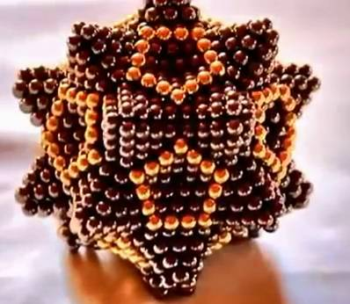

Рис. 14. Это ИКОСОДОДЕКАЭДР – геометрическая суть ПСИ-ПОЛЯ нашей Вселенной во всех масштабах, т.е. в ГИПЕРМАСШТАБЕ.
В СУПЕРМАКРОМАСШТАБЕ – это патрет ОБОЛОЧКИ нашей Вселенной – патрет СОЗДАТЕЛЯ.
В МАКРОМАСШТАБЕ – это патрет ЧЕЛОВЕКА КОСМИЧЕСКОГО.
В МИКРОМАСШТАБЕ – это патрет АТОМА.
В СУПЕРМИКРОМАСШТАБЕ – это патрет ЭЛЕКТРОНА.

Строго говоря, я выбрал весьма УСЛОВНОЕ разбиение масштабов.
Всё потому, что сами границы ЖЕСТОКО РАЗМАЗАНЫ.
Сейчас поясню сам смысл размазанности…

Видите вершины и кратеры (это ЛУЧИ ЗВЕЗДЫ икосододекаэдра, только пятигранные лучи обращены ВНУТРЬ, а трехгранные – НАРУЖУ) этого икосододекаэдра?

Так вот треугольные вершины, АБСОЛЮТНО ВСЕ (!) и ВСЕХ МАСШТАБОВ (!) находятся на ОДНОЙ и ЕДИНОЙ внешней ОПИСАННОЙ сфере (оболочке) нашей Вселенной – на её внешней ТВЕРДИ. А все пятиугольные вершины, АБСОЛЮТНО ВСЕ (!) и ВСЕХ МАСШТАБОВ (!) находятся в ОДНОЙ и ЕДИНОЙ многомерной ТОЧКЕ – в ГЕОМЕТРИЧЕСКОМ ЦЕНТРЕ икосододекаэдра.
Для НАС, жестоко ограниченных в своих возможностях, ни ОБОЛОЧКА Вселенной, ни её ЦЕНТР никогда (!) недосягаемы!
И поэтому даже для нашего ВООБРАЖЕНИЯ (мышления) до настоящего момента они – НЕ СУЩЕСТВУЮЩИЕ.
Типа – БРЕДНИ!

Вместе с тем, реальные МАСШТАБЫ диктуются РАДИУСАМИ ВПИСАННЫХ сфер, т.е. ГРАНИЧНЫХ сфер, сфер на которых расположены НУЛЕВЫЕ уровни между треугольными лучами вверх и пятиугольными лучами к центру.

ВЪЕХАЛИ?

Об этом я писал еще много лет назад, в Главе 85, Книги 4, сайт МАШИНХЕД, декабрь 2009 г.), где разбирался с КРИСТАЛЛАМИ.

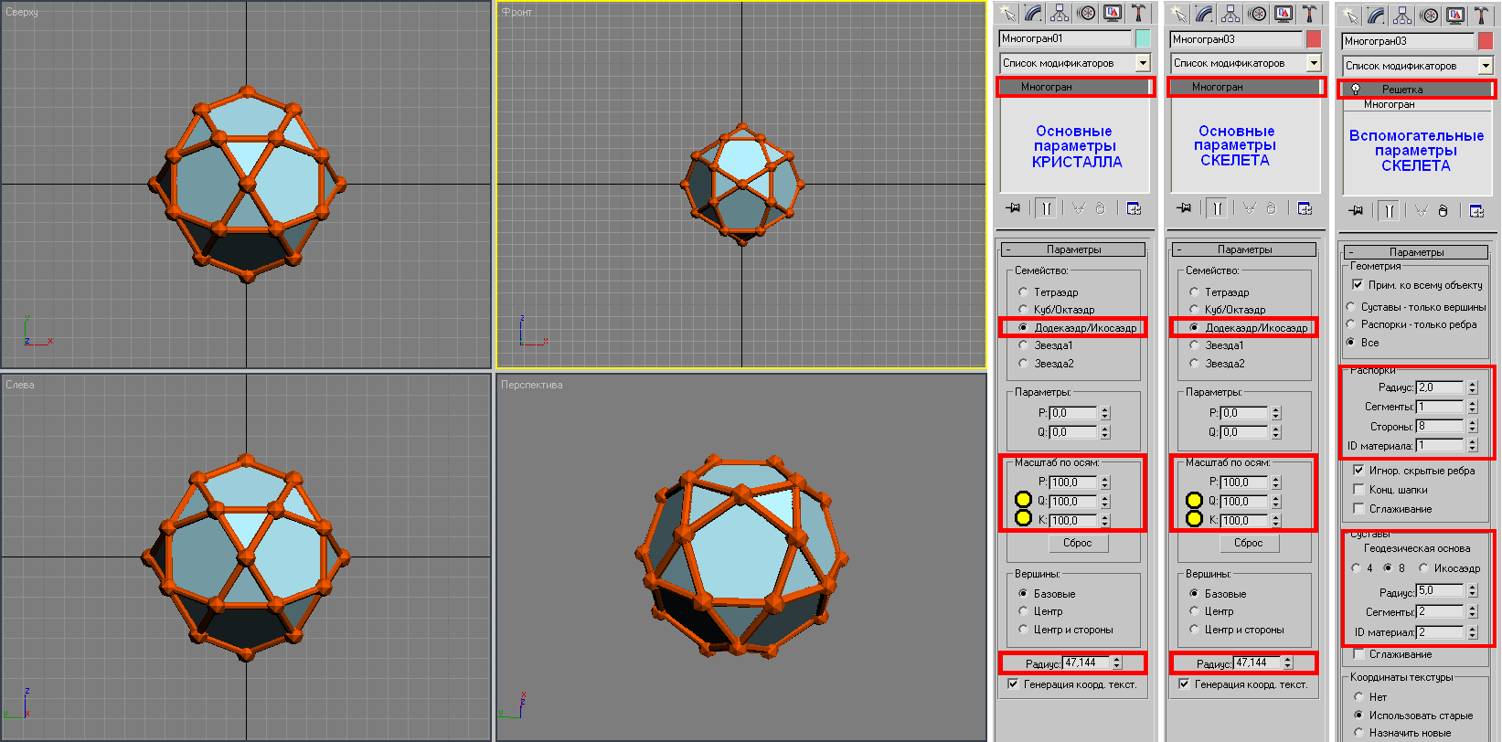

Рис. 15. Первичный родительский ИКОСО-ДОДЕКАЭДР с визуализированными РЕБРАМИ-ВЕРШИНАМИ. Справа – панель управления основными параметрами КРИСТАЛЛА (первая), панель управления основными параметрами СКЕЛЕТА сети РЕБРА-ВЕРШИНЫ (вторая), и панель управления вспомогательными параметрами скелета (третья). Желтыми кружками отмечены ВАЖНЫЕ параметры.

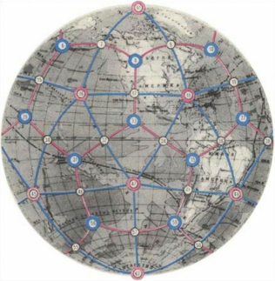

Рис. 16. Поверхность нашей планеты Гайи, как Ра, является более сложной нежели в простом икосододекаэдре (См. Главу 160, Книги 4, сайт МАШИНХЕД-2), ИКОСОДОДЕКАЭДРИЧЕСКОЙ ГРАНИЧНОЙ между сущностью ЧЕЛОВЕК ЗЕМНОЙ (всё живое на Гайе), и сущностью ЧЕЛОВЕК КОСМИЧЕСКИЙ (живой КОСМОС). Это с одной стороны.
С другой, эта же ПОВЕРХНОСТЬ разделяет между собой САНСАРУ (отрицательный сконденсированный ЗАРЯД всей своей Вселенной) и дико разряженный, рассеянный по ОБОЛОЧКЕ своей Вселенной положительный заряд ПСИ-ПОЛЯ.
Но, и такое представление о масштабах тоже весьма УСЛОВНОЕ!
Дело в том, что ВЕЗДЕ, абсолютно везде, действует принцип СЛОИСТОСТИ.
Чичас поясню:
Это АНАЛОГИЯ.
По мере подьёма вверх в горы, на их склонах в ОБРАТНОМ порядке проявляются ШИРОТНЫЕ ОСОБЕННОСТИ КЛИМАТА. Чем выше в горы, тем, как бы СЕВЕРНЕЕ.
Поняли?
А поняли ли то, что ПЯТИГРАННЫЕ ЛУЧИ – лучи уходящие ВНУТРЬ Гайи – это БОЛЕЕ РАЗУМНЫЕ (мерность БОЛЬШЕ!) чем ТРЕХГРАННЫЕ ЛУЧИ уходящие в бесконечность?

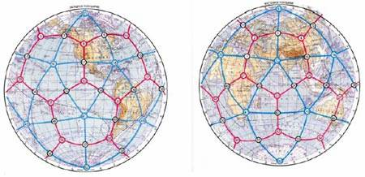

Рис. 17. Та же тема. Глава 84, Книга 4, сайт МАШИНХЕД, декабрь 2009 г. Тогда – 5 лет назад, я заложил фундамент для оформления в будущем – в 2014 году, мысли о том, что ГИПЕРПРОСТРАНСТВЕННОСТЬ заключена в ЕДИНЫХ ТОЧКАХ (точках единения) пересечения для всех и любых масштабов НАБЛЮДАЕМОСТИ нашего мира.

Хрень-то в ТОМ, что все точки НА оболочке Вселенной, одновременно и однопространственно, КАЖДАЯ являются ОДНОЙ-ЕДИНСТВЕННОЙ центральной точкой – СИНГУЛЯРНОСТЬЮ – ПСИ-ПОЛЕМ, размер которого (радиус) одновременно и «ИСЧЕЗАЮЩЕ МАЛ», и «БЕСКОНЕЧЕН».
Вот и возникает ВОПРОС: А что же тогда есть ЗЕМЛЯ и ВСЕЛЕННАЯ? Это, всё-таки РЕАЛЬНЫЕ объекты или ХИМЕРЫ нашего ВООБРАЖЕНИЯ? Они существуют, или нет?
Хотя, с другой стороны, а НЕ ВСЁ ЛИ РАВНО ВАМ (нам)?
Бог дал нам возможность ПОЖИТЬ, покувыркаться в реале ли, в вымысле ли, так и пользуйся этой возможностью….
Типа БЬЮТ - беги, ДАЮТ – бери.

Ну вот, худо-бедно, но я ПОДВЕЛ вас к ТЕМ – ВЕЛИЧАЙШИМ проблемам РАЗУМА, как такового.
Таперя вы не будете делать круглые глазки, когда речь идет о ИЛЛЮЗИОННОСТИ понятий ЖИЗНЬ, ПРОСТРАНСТВО, ВРЕМЯ и пр. и пр.
Все ТОЧКИ пересечений-то СХОДЯТСЯ в одной-единственной – в СИНГУЛЯРНОСТИ. Она – родитель ПСИ-ПОЛЯ (сознания).
Но она же и МОГИЛЬЩИК его.
Получается, что даже сознание НЕУСТОЙЧИВОЕ – ВИРТУАЛЬНОЕ (мерцающее).
Хрень в том, что ЭЗОТЕРИКА утверждает, что наше мироздание ВЕЧНОЕ.
Мои вопросы:
Вечное ЗАСТЫВШЕЕ, или вечное ДИНАМИЧНОЕ?
Большое или маленькое?
С кем оно общается, где находится, в чем его СМЫСЛ?
Ну, и т.д…

Может нам и НЕ НУЖНО лезть с такими вопросами к природе? ЖУЙ, СПИ, СРИ – и довольствуйся имеющимся… Что-то мне НЕ ндравится такая постановка вопроса.
Это же абсолютно СИОНский гуманитарный лозунг!

Раздел 3. СИБИРСКИЙ ГЕОРГИЙ.

Раздел 4. СИБИРСКИЙ КОЛЯ.

